

HOJA DE VIDA


Datos Personales

NOMBRE
DOCUMENTO DE IDENTIDAD
FECHA DE NACIMIENTO
LUGAR DE NACIMIENTO
ESTADO CIVIL
CIUDAD
DIRECCIÓN
TELÉFONO
E-MAIL
Julián Andrés zapata Flórez
1.056.370.501. Marulanda - Caldas
18 de marzo de 1998
Marulanda- Caldas
Soltero
Pensilvania - Caldas
B.sta clara apto 303 t n 1Marulanda
3202555512
Julianandres1898@gmail.com

Perfil

- Estudiante de Tecnología en gestión contable y tributaria de la IES CINOC.
- Siempre me he esmerado por dejar una excelente impresión en cuanto la dedicación respeto y responsabilidad tanto en el ámbito académico como en el ámbito laboral.
- Me considero una persona humilde y trabajadora, con buenos principios y valores, cuento con buenos conocimientos de trabajo de campo y también con las ganas de aplicar los conocimientos adquiridos a lo largo de mi carrera profesional.
- Buen conocimiento acerca de trabajo de campo y sistemas de producción agroforestales, cuento con un conocimiento básico de computación ya que realice un técnico en sistema con el SENA.



Estudios Primarios: Institucion educativa efren cardona chica 2006 a 2011
Estudios

Estudios Secundarios: Institucion educativa efren cardona chica
2012 – 2017

Universitarios:

IES CINOC (Institucion de Educacion Superior colegio integrado nacional oriente de caldas)

Pensilvania – Caldas

Tecnico profesional en produccion forestal


Cursos
Edemas cuento con un tecnico en sistemas de imformatica realizado con el SENA en el transcurso de mi bachillerato con una duracion de 2 años y una practica de 6 meses, realizada en la institucuion educativa efren cardona chica, en Marulanda Caldas.



Referencias Familiares
Dario Alonso Zapata marin
Cel. 3124026800
Manzanares-Caldas

Referencias Personales

Nixon Cueva Marquez
Ingeniero forestal
DOCENTE IES CINOC
Telefono.3128561248

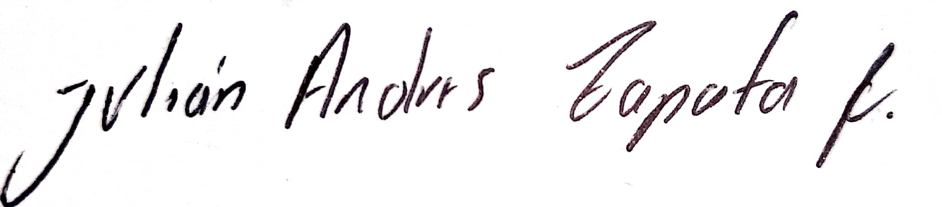

_______________________________

JULIAN ANDRES ZAPATA FLOREZ.


C.C.: 1.056.370.501. Marulanda-Caldas.

